Braas Frankfurter Protegon SEIDENMATT Klass.Rot-X DuroV.Prem.Solar-/Kabeldg.

BMI Deutschland BRAAS

Eigenschaften

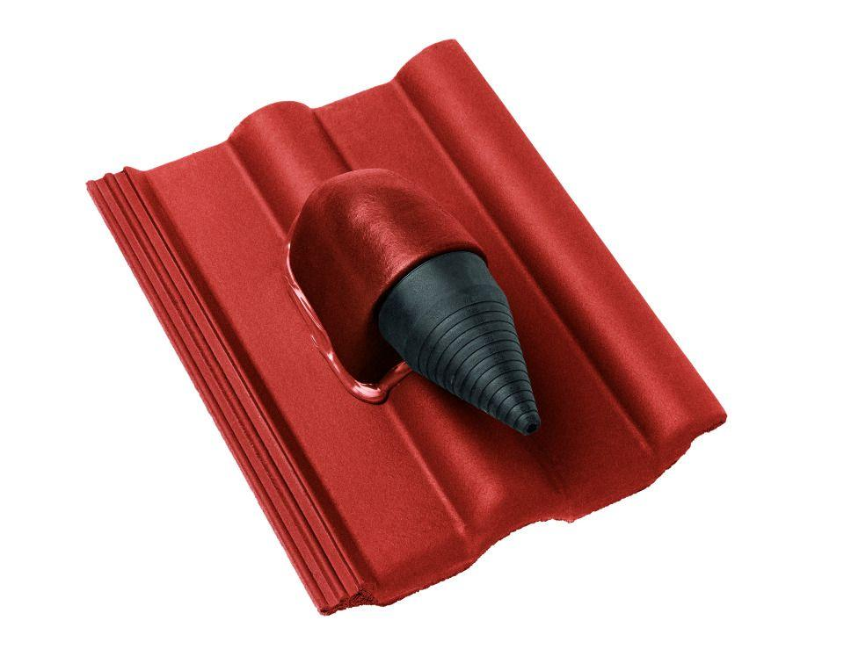

GTIN:

4015506375718

HAN:

05129340